На правах рукописи

УДК 681.78

Пнев Алексей Борисович

ОПТИКО-ЭЛЕКТРОННЫЕ ИЗМЕРИТЕЛЬНЫЕ СИСТЕМЫ НА ОСНОВЕ КВАЗИРАСПРЕДЕЛЕННЫХ ВОЛОКОННО-ОПТИЧЕСКИХ БРЭГГОВСКИХ ДАТЧИКОВ

Специальность 05.11.07- Оптические и оптико-электронные приборы и комплексы

АВТОРЕФЕРАТ
диссертации на соискание ученой степени
кандидата технических наук

Москва- 2008
Работа выполнена в Московском государственном техническом университете им. Н.Э. Баумана на кафедре «Лазерные и оптико-электронные системы».

Научный руководитель: Доктор технических наук, профессор
Карасик Валерий Ефимович

Официальные оппоненты: доктор технических наук
Либерман Анатолий Абрамович,
ФГУП «ВНИИОФИ»

кандидат технических наук
Смирнов Юрий Владимирович,
ФГУП «ОКБ КП»

Ведущая организация: ФГУП «НПО «ОПТИКА», Москва

Защита диссертации состоится «25» июня 2008 года в 10 часов на заседании диссертационного совета Д212.141.19 при Московском государственном техническом университете им. Н.Э. Баумана по адресу: 105005, г. Москва, 2-я Бауманская, д.5.

С диссертацией можно ознакомиться в библиотеке МГТУ им. Н.Э. Баумана.

Отзыв в одном экземпляре, заверенный печатью организации просим направить по адресу: 105005, г. Москва, 2-я Бауманская, д. 5, МГТУ им. Н.Э. Баумана, ученому секретарю диссертационного совета Д212.141.19.

Автореферат разослан «__» мая 2008 г.

Ученый секретарь диссертационного совета
доктор технических наук Бурый Е.В.

1. ОБЩАЯ ХАРАКТЕРИСТИКА РАБОТЫ
Актуальность работы
Задача исследования полей деформации конструкций промышленных и гражданских объектов является весьма актуальной, в связи с тем что своевременное обнаружение критических деформаций во многих случаях позволяет предотвратить возникновение аварийных ситуаций или катастроф.
Поля деформации особенно важно измерять на элементах и узлах так называемых инфраструктурных объектов (объектов, от которых зависит жизнедеятельность значительного количества людей, а также надежное функционирование целых отраслей промышленности): мостов, плотин, трубопроводов.
Наблюдение за состоянием таких больших объектов, особенно с применением методов инструментального контроля, представляет собой непростую задачу, так как контроль должен быть непрерывным и максимально достоверным.
Создание информационно-измерительных систем (ИИС) для этих задач до недавнего времени было чрезмерно дорогостоящим решением, в том числе и в смысле затрат на обслуживание и эксплуатацию таких систем. Дело в том что традиционные измерительные преобразователи (датчики), применяемые в таких ИИС, как правило, требуют подачи электропитания и собственной линии передачи сигнала измерительной информации, а также линии для подачи управляющих сигналов. Кроме того, условия эксплуатации датчиков достаточно жестко ограничены по параметрам окружающей среды, по воздействию агрессивных сред, высоковольтного напряжения и электромагнитных помех. Именно поэтому в последнее время интенсифицировались работы по созданию волоконно–оптических измерительных систем, которые в большинстве случаев лишены указанных недостатков. Их главными достоинствами являются потенциально высокая точность измерений, нечувствительность к электромагнитным помехам, возможность работы в агрессивных и взрывоопасных средах. В этой связи разработка оптико-электронных измерительных систем на основе распределенных и квазираспределенных волоконно-оптических датчиков представляется важной и актуальной задачей.
Одними из наиболее перспективных оптико-электронных измерительных систем являются системы на основе волоконно-оптических брэгговских датчиков. Именно они позволяют реализовать в полной мере указанные выше преимущества.
Работы по созданию оптико-электронных измерительных систем на основе волоконно-оптических брэгговских датчиков (ВОБД) ведутся в Научном центре волоконной оптики при Институте общей физики им. А.М. Прохорова РАН, Институте радиотехники и электроники РАН, Дальневосточном государственном техническом университете, ФГУП ВНИИОФИ и МГТУ им. Н.Э. Баумана. Работы этих организаций в основном направлены на создание волоконно-оптических брэгговских решеток (ВОБР) с повышенной термостойкостью, исследование эффекта фоточувствительности, а также на разработку оптико-электронных измерительных систем на основе полихроматора для ближней ИК области спектра (800...900 нм). За рубежом данными вопросами занимались такие организации как IPHT - Institute of Photonic Technology
Optical Fibers and Fiber Applications, CIDRA, Blue Road Research Group, Micron Optics и многие другие, которые предложили множество методов регистрации сигнала.
Несмотря на значительные успехи, достигнутые в результате этих работ, особенно в плане разработки методов регистрации информационных сигналов, до настоящего времени не разработаны методика и алгоритмы синтеза измерительной системы, что связано в первую очередь с отсутствием алгоритмической модели оптико-электронной измерительной системы. На решение указанной проблемы и направлена настоящая диссертационная работа, которая проводилась на основе научно-исследовательских работ, проводимых в МГТУ им. Н. Э. Баумана и ФГУП «ВНИИОФИ».
Цель диссертационной работы
Цель работы - исследование и разработка оптико-электронной измерительной системы на основе ВОБД, предназначенной для мониторинга деформации элементов конструкций инфраструктурных объектов.
Задачи исследований
Для достижения поставленной цели в диссертационной работе решаются следующие задачи:
1) Обоснование принципов и технических путей построения оптико-электронной измерительной системы на основе ВОБД.
2) Разработка алгоритмической модели оптико-электронной измерительной системы на основе ВОБД с целью последующего синтеза измерительных устройств с заданными метрологическими характеристиками и оптимальными конструктивными параметрами.
3) Разработка метода компенсации погрешностей измерения спектральных отражательных характеристик волоконно-оптических брэгговских решеток (ВОБР), в том числе резонансной длины волны с целью снижения погрешности измерения деформации.
4) Исследование влияния конструктивных параметров оптико-электронной измерительной системы на основе квазираспределенных ВОБД на ее метрологические характеристики.
5) Разработка макетного образца оптико-электронной измерительной системы на основе квазираспределенных ВОБД и его экспериментальное исследование.
6) Создание метрологического обеспечения для измерения основных параметров оптико-электронной измерительной системы на основе квазираспределенных ВОБД.
Научная новизна исследований
В процессе проведения исследований получены новые результаты теоретического и практического характера:
- Обоснованы принципы и технические пути построения перспективного класса оптико-электронных измерительных систем на основе квази-распределенных ВОБД. Определены рациональные области применения этих систем и потенциально достижимые их метрологические характеристики.
- Создана алгоритмическая модель оптико-электронной измерительной системы с квазираспределенными ВОБД для высокоточного контроля параметров полей деформации. На ее основе разработана методика синтеза измерительных устройств различного назначения с заданными метрологическими характеристиками.
3. Проведен анализ влияния параметров оптико-электронной измерительной системы с квазираспределенными ВОБД на ее метрологические характеристики, и определены рациональные диапазоны их изменения, при которых динамический диапазон является максимальным, а погрешность определения резонансных длин волн не превышает 10 пм.
4. Разработаны методики расчета предельной частоты и динамического диапазона для оптико-электронных измерительных систем на основе квазираспределенных ВОБД с применением спектрального, временного, и пространственно- временного мультиплексирования.
Научные положения, выносимые на защиту
1.Созданная алгоритмическая модель оптико-электронной измерительной системы на основе квазираспределенных ВОБД позволяет синтезировать измерительные устройства с улучшенными метрологическими характеристиками.
2. Разработанный модернизированный метод компенсации погрешностей измерения резонансных длин волн ВОБД на основе использования реперных точек в спектре сканирующего интерферометра позволяет получить абсолютную погрешность измерения не боле 10 пм, что эквивалентно погрешности измерения деформации 0,001%.
3. Предложенный метод применения лазерных имитаторов изменения деформации с быстродействующим переключателем позволяет достичь минимальной погрешности передачи размера единицы длины волны при калибровке оптико-электронной измерительной системы на основе квази-распределенных ВОБД при высоких частотах опроса (до 100 кГц).
Практическая ценность работы
Практическая ценность работы заключается в том, что в результате проведенных теоретических и экспериментальных исследований:
1) создан макетный образец оптико-электронной измерительной системы на основе квазираспределенных ВОБД, обеспечивающий измерение деформаций с погрешностью 0,001% в диапазоне -0,1% ...+0,1%;
2) разработано метрологическое обеспечение для данных систем, позволяющее осуществить их калибровку.
Реализация и внедрение результатов
Результаты работы использованы в НИИ Радиоэлектроники и лазерной техники МГТУ им. Н.Э. Баумана при выполнении этапа НИР «Разработка многоканальных оптико-электронных измерительных систем на основе наноразмерных датчиков деформаций», во ФГУП «ВНИИОФИ» в НИР «ПОЛИХРОМ», НИР «КОМПЛЕКС», и в учебном процессе кафедры «Лазерные и оптико-электронные системы» МГТУ им. Н.Э. Баумана в курсе «Сборка и контроль оптико-электронных приборов».
Апробация работы
Основные результаты диссертации обсуждались на семинарах кафедры «Лазерные и оптико-электронные системы» МГТУ им. Н.Э. Баумана, а также в четырех тезисах докладов научных конференций.
Публикация работы
Основные результаты диссертации опубликованы в трех научно-технических отчетах о НИР и в пяти научных статьях.
Структура и объем диссертации
Диссертация состоит из введения, трех глав, заключения и списка литературы, содержащего 53 библиографических описания цитируемых источников. Диссертация изложена на 171 странице, включает 67 рисунков и 9 таблиц.
2. СОДЕРЖАНИЕ РАБОТЫ
Во введении обоснована актуальность научной задачи, решаемой в диссертации, сформулированы цель и задачи исследований.
В первой главе проведен сравнительный анализ оптико-электронных измерительных систем на основе волоконно-оптических датчиков частотного типа. Рассмотрены два вида датчиков деформации: распределенные на основе эффекта рассеяния Мандельштама-Бриллюэна и квази-распределенные на основе эффекта резонансного отражения от волоконно-оптических брэгговских решеток (ВОБР) - структур с периодически изменяющимся показателем преломления вдоль оси волокна.
По результатам анализа показано, что оптико-электронные измерительные системы с волоконно-оптическими датчиками на основе эффекта рассеяния Мандельштама-Бриллюэна вследствие малой величины интенсивности рассеянного излучения требуют длительного времени усреднения сигнала (3 минуты и более) и поэтому применяются только для изучения статических распределений деформации. В то же время датчики на основе ВОБР могут быть использованы для изучения как статических, так и динамических деформаций.
Проведен анализ срока службы ВОБР и предельных условий эксплуатации в зависимости от технологии их изготовления. По результатам анализа были сделаны выводы о том, что механическая прочность решетки тем больше, чем меньше плотность дозы облучения. При одинаковой плотности дозы облучения, необходимой для создания нужного наведенного показателя преломления, прочность решетки при записи непрерывным излучением в 1,5 раза больше, чем при записи импульсным. При записи импульсным излучением прочность решетки тем больше, чем меньше энергия одного импульса. Показано, что ВОБР могут использоваться в диапазоне относительных удлинений -1…+1% в течение 25 лет с вероятностью разрушения 0,1%.
На основе результатов исследований были сделаны выводы о перспективности создания квазираспределенных измерительных систем на базе ВОБР.
Во второй главе с целью синтеза измерительной системы с улучшенными метрологическими характеристиками при помощи метода покоординатного спуска, была разработана алгоритмическая модель оптико-электронной измерительной системы на основе ВОБД.
Для достижения поставленной цели на первом этапе были исследованы характеристики информационных сигналов, формируемых ВОБД. В процессе исследования были изучены их спектральные, спектрально-временные (групповая задержка, хроматическая дисперсия), поляризационные (поляризационно-модовая дисперсия) характеристики. Показано, что разница значений групповой задержки для типовых параметров брэгговской решетки, не превышает 30 пс, а значение поляризационно-модовой дисперсии брэгговских датчиков, определяется эмпирическим выражением:
, (1)
где Δn_{нав}- наведенный показатель преломления, l-длина решетки, оказалось пренебрежимо малым (менее 0,1 пс).
На основании этих данных были сделаны выводы о том, что влияние хроматической и поляризационно-модовой дисперсии ВОБР на параметры информационного сигнала минимально и им вполне можно пренебречь.
На втором этапе были разработаны методики расчета потенциально достижимых метрологических характеристик для основных методов мультиплексирования и регистрации сигнала. В результате сравнительного анализа методов регистрации для реализации макетного образца выбран метод на основе спектрального мультиплексирования с применением сканирующего интерферометра Фабри-Перо.
Структурная схема устройства, реализующая выбранный метод, приведена на рис.1

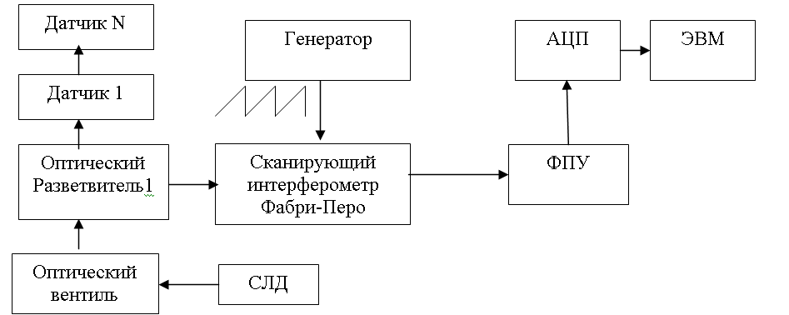
Рис.1. Структурная схема устройства регистрации сигнала с ВОБД при помощи сканирующего интерферометра Фабри-Перо.

В данной схеме излучение от суперлюминесцентного диода (СЛД) поступает на оптический вентиль - устройство, которое предотвращает отражение и рассеяние назад излучения в СЛД. После прохождения оптического разветвителя, излучение, отраженное от датчиков 1…N, поступает на вход сканирующего интерферометра Фабри-Перо. В зависимости от поданного на его пьезокерамический привод напряжения изменяется спектр пропускания интерферометра, то есть интерферометр работает как перестраиваемый фильтр, а прошедшее излучение регистрируется фотоприемным устройством (ФПУ).
Одной из проблем данного метода регистрации является то, что используемый пьезокерамический привод обладает сравнительно высокой нелинейностью, которая, составляет 0,2..1%. В результате при диапазоне сканирования 40 нм погрешность измерения резонансных длин волн превысит 80... 400 пм.
Для ее уменьшения автором был разработан модернизированный метод калибровки, основанный на применении реперных точек через узкие спектральные интервалы, в пределах которых погрешность компенсируется. С этой целью в состав устройства дополнительно были введены, разветвитель, калибратор и фотоприемное устройство ( рис.3).
Принцип компенсации погрешности можно понять, рассмотрев графическое представление сигналов, формируемых оптико-электронной измерительной системой, приведенное на рис. 2, и разработанный в диссертации алгоритм, который можно упрощенно описать следующим образом:
1)В массиве S2 (сигнал, оцифрованный с дополнительно введенного канала, в состав которого введен калибратор по шкале длин волн - см. рис.3) находятся индексы, соответствующие началу и концу одного цикла сканирования интерферометра Фабри-Перо. Данные индексы находятся в тех местах, где у сигнала S2 имеется «ступенька» (рис. 2в), причем положению начала 2-го цикла сканирования соответствует «ступенька», положение которой отмечено пунктирной линией). Данный разрыв в сигнале S2 возникает из-за того, что спектральная плотность источника излучения неодинакова в спектральном диапазоне начала и окончания сканирования.
2) В массиве S3, начиная с индекса, соответствующего началу измерения, находятся локальные минимумы и запоминаются значения индексов I, соответствующих данным минимумам записываются в массив Min.
3) Значениям длин волн i_{Min} присваивают значения длин волн, соответствующие реперным точкам
4) Формируется скорректированный массив длин волн λкор_{j} при помощи следующего выражения
, (2)
где t-индекс, принимающий значение
5) На основе скорректированного массива длин волн λкор_{j}находятся значения резонансных длин волн ВОБД . Для этого в массиве S1 находятся локальные максимумы и в массив Max вносятся значения индексов S1, соответствующих этим максимумам.
6) Вычисляются значения резонансных длин волн при помощи следующего выражения
(3)
где k- индекс, принимающий значение k=1…длина массива Max, δ- количество точек, в окрестности которых уровень сигнала превышает уровень фона.
7) На основе значений резонансных длин волн через коэффициенты преобразования сдвиг длины волны /деформация определяется деформация каждого датчика.
Далее для построения алгоритмической модели был создан связный ориентированный граф (орграф), приведенный на рис.3

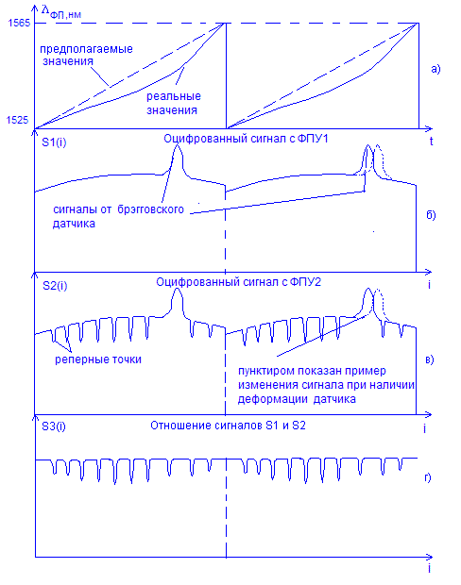
Рис.2. Диаграмма сигнала а) зависимость центральной длины волны интерферометра Фабри-Перо от времени, б) пример оцифрованного сигнала
с ФПУ 1, в) пример оцифрованного сигнала с ФПУ2 г) отношение сигналов c ФПУ1 и ФПУ2
Рис.3. Связный орграф оптико-электронной измерительной системы на основе квазираспределенных ВОБД

Рис. 3. Продолжение

Таким образом, учитывая введение в орграфовую модель множества входных и выходных сигналов, преобразующих элементов и операторов, можно идентифицировать алгоритмическую модель поведения квази-распределенной волоконно-оптической оптико-электронной измерительной системы в виде:
(4)
Создание алгоритмической модели позволило разработать методику синтеза измерительной системы с заданными метрологическими характеристиками, которая реализована в главе 3.
Третья глава посвящена экспериментальной проверке основных теоретических положений и расчетных соотношений, полученных в работе.
С этой целью был разработан и изготовлен стенд для исследования спектрально-временных характеристик (рис.4).

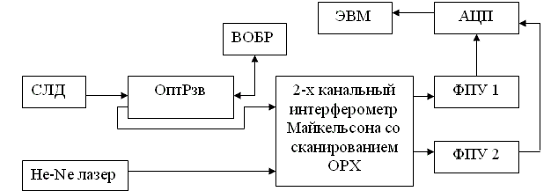
Рис. 4. Структурная схема стенда для измерения спектрально-временных характеристик ВОБР.
Излучение от суперлюминесцентного диода (СЛД) - источника излучения с широким спектром поступает на разветвитель, а затем на ВОБР. Отраженное от ВОБР излучение попадает на разветвитель, где делится на две части, одна из которых попадает в двухканальный интерферометр Майкельсона со сканированием оптической разности хода (ОРХ). В этот же интерферометр попадает излучение от Нe-Ne лазера. В одном плече интерферометра помещена неподвижная триппель-призма, а в другом отражатель перемещается в диапазоне 0…45 мм (эквивалентно изменению групповой задержки в диапазоне 0…300 пс). Не-Ne лазер в данной схеме служит для измерения абсолютного положения отражателя, смещение которого рассчитывается по интерферограмме.
На выходе из интерферометра излучение, отраженное от ВОБР и Не-Ne лазера, регистрируется ФПУ1 и ФПУ2 соответственно. Электрические сигналы от них поступают на двухканальный АЦП и после оцифровки передаются на ЭВМ.
Регистрируемые интерферограммы представляют собой два одномерных массива P1 и P2, в которых значения элементов соответствуют значениям регистрируемой мощности в моменты дискретизации (оцифровки) сигнала на ФПУ1 и ФПУ2 соответственно. При этом каждому элементу массива соответствует своя ОРХ (для одинаковых индексов, например для P1_{i} и P2_{i}, ОРХ будет одинаковой).
Для полученной зависимости P1(Δ_{i}) осуществляется Фурье преобразование, с целью получения комплексного спектра отражения ВОБР:
(5)
По результатам измерений было выявлено, что значение задержки на различных длинах волн отличается не более чем на 35 пс, что близко к данным, полученным расчетным путем.
Проведенные экспериментальные исследования основных оптических характеристик сигналов, формируемых ВОБР, подтвердили возможность использования их для создания оптико-электронных измерительных систем на основе квазираспределенных ВОБД, а также сделанное предположение о том, что целесообразно учитывать только спектральные характеристики преобразователей.
На основе построенной во второй главе алгоритмической модели и проведенных экспериментальных исследований характеристик ВОБР, с целью оптимизации оптико-электронной измерительной системы на основе квазираспределенных ВОБД, были выбраны параметры, значения которых варьировались. Задачей оптимизации, проводимой методом покоординатного спуска, являлся поиск таких значений параметров, при которых динамический диапазон уровня измерительного сигнала был бы максимальным, а погрешность измерения резонансных длин волн не превышает 10 пм, что соответствует погрешности измерения деформации 0,001%. Также был проведен анализ влияния параметров системы на ее метрологические характеристики (рис.5).
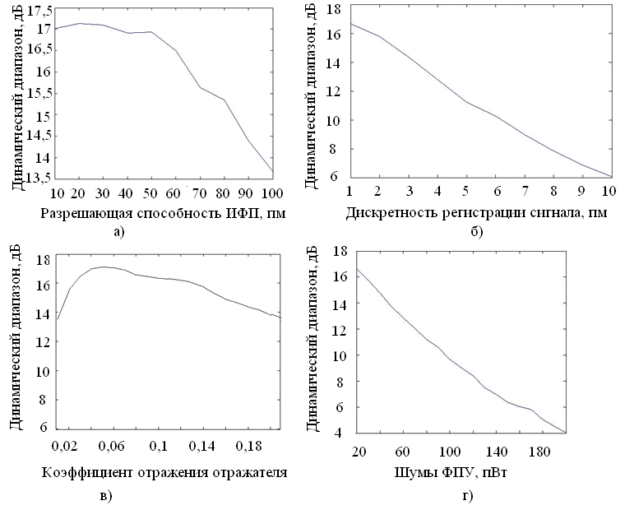
Рис. 5. Влияние параметров системы на динамический диапазон, при котором погрешность измерения резонансной длины волны не превышает
10 пм. ИФП- интерферометр Фабри-Перо.

Из полученных результатов моделирования можно сделать выводы, что наиболее существенно на динамический диапазон влияют дискретность регистрации сигнала, шумы ФПУ и коэффициент отражения отражателя. Причем для коэффициента отражения отражателя характерно оптимальное значение, при котором достигается максимум динамического диапазона.
На основе рассчитанных оптимальных значений параметров системы был изготовлен макетный образец измерительной системы со следующими метрологическим характеристиками:
Рабочий спектральный диапазон, нм…………………….1526..1566
Абсолютная погрешность по шкале длин волн, пм………менее 10
(эквивалентно погрешности измерения деформации 0,001%)
Разрешение по шкале длин волн, пм………………………менее 30
Динамический диапазон……………..……………………….16 дБ
Частота опроса датчиков............…………………………...более 2Гц
Для исследования метрологических характеристик макетного образца были разработаны стенд для исследования погрешности измерения деформации и стенд для определения погрешности измерения резонансной длины волны. На обоих стендах также можно было определять динамический диапазон уровня измерительного сигнала.
Структурная схема стенда для исследования погрешности измерения деформации макетным образцом оптико-электронной измерительной системы на основе квазираспределенных (ВОБД) представлена на рис. 6.
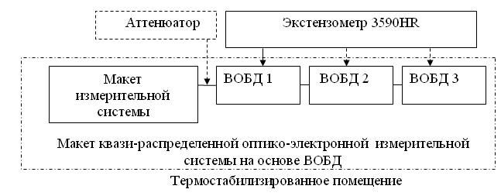
Рис.6. Структурная схема стенда для исследования погрешности измерения деформации.

В данной установке к макету измерительной системы были последовательно подсоединены 3 брэгговских датчика со следующими резонансными длинами волн: 1536,325 нм, 1545,547 нм, 1554,257 нм. Последовательно каждый из датчиков подсоединялся к экстензометру 3590HR, у которого погрешность измерения удлинения составляет 0,4 мкм, что для датчика с базой 80 мм эквивалентно погрешности 0,0005% (в два раза лучше чем, предполагаемые характеристики измерителя деформации).
Для исследований макета первоначально измерялась чувствительность каждого датчика (коэффициент, связывающий изменение деформации с изменением длины волны). С этой целью для каждого датчика на калибраторе деформаций задавалась деформация эквивалентная 0,1% и измерялся сдвиг резонансной длины волны. На основе измерения сдвигов резонансных длин волн определялись коэффициенты чувствительности датчиков.
Затем коэффициенты чувствительности вводились в измерительную систему и исследовалась абсолютная погрешность квазираспределенной измерительной системы в диапазоне деформаций 0…0,1%. Для этого деформация изменялась в диапазоне 0…0,1% с шагом 0,01% и результаты измерения сравнивались с показаниями калибратора. По результатам измерений погрешность измерения деформации не превысила 0,0009%.
На стенде, структурная схема которого представлена на рис. 7 проводились исследования погрешности измерения резонансной длины волны, оценивались рабочий спектральный и динамически й диапазоны.
Результаты измерения длины волны перестраиваемого одночастотного лазера, способного излучать в спектральном диапазоне 1510- 1575 нм, сравнивались на макетном образце с данными, полученными на эталонном измерителе длины волны (ИДВ).
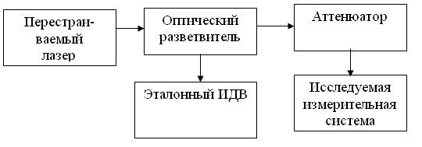
Рис.7. Структурная схема стенда для исследования погрешности измерения резонансной длины волны и динамического диапазона.

В целом проведенные экспериментальные исследования макетного образца на стендах, представленных на рис. 6, 7 подтвердили его расчетные характеристики.
Следует отметить, что реализованные стенды из-за большой инерционности использованного ИДВ, позволяют калибровать измерительные системы только на малых частотах опроса. Для калибровки измерительных систем с высокой частой опроса предложена другая схема стенда, представленная на рис. 8.
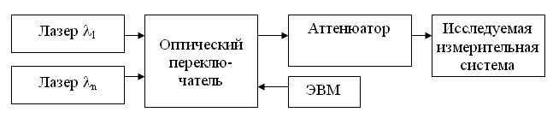
Рис.8. Структурная схема стенда для исследования погрешности измерения резонансной длины волны и динамического диапазона для систем с высокой частотой опроса.

В данном стенде стабилизированные по длине волны лазеры работают в непрерывном режиме. Оптический переключатель, имеющий постоянную времени переключении τ_{п}= 10 мкс в зависимости от управляющего сигнала с ЭВМ, подключает к измерительной системе лазер с требуемой длиной волны, что дает возможность оценить погрешность измерения сдвига длины волны для систем имеющих высокую частоту опроса датчиков (до 100 кГц).

ОБЩИЕ ВЫВОДЫ
По итогам результатов исследований, проведенных в диссертационной работе, можно сделать следующие выводы:
1. Обоснованы принципы и технические пути построения перспективных оптико-электронных измерительных систем на основе квазираспределенных ВОБД. Определены рациональные области применения этих систем и потенциально достижимые их метрологические характеристики.
2. Разработан модернизированный метод регистрации сигнала, формируемого квазираспределенными ВОБД, позволивший получить погрешность измерения резонансных длин волн менее 10 пм.
3. Создана алгоритмическая модель оптико-электронной измерительной системы с квазираспределенными ВОБД для высокоточного контроля параметров полей деформации. На ее основе разработана методика синтеза измерительных устройств различного назначения с заданными метрологическими характеристиками.
4. Проведен анализ влияния параметров оптико-электронной измерительной системы с квази-распределенными ВОБД на ее метрологические характеристики и определены рациональные диапазоны их изменения, при которых динамический диапазон является максимальным, а погрешность определения резонансных длин волн не превышает 10 пм.
5. Разработан, изготовлен и испытан в лабораторных условиях макетный образец квазираспределенной оптико-электронной измерительной системы контроля деформаций, который обладает следующими характеристиками:
Абсолютная погрешность измерения резонансной длины волны 10 пм
(погрешность измерения деформации 0,001%), динамический диапазон 16 дБ, частота опроса датчиков 2 Гц, рабочий спектральный диапазон 1526…1566 нм. Результаты экспериментальных исследований макетного образца оптико-электронной измерительной системы на основе квазираспределенных ВОБД в целом подтвердили правильность теоретических и расчетных соотношений, предложенных в работе.
6. Разработано метрологическое обеспечение для квазираспределенных оптико-электронных измерительных систем контроля деформаций на основе имитаторов ВОБД, позволяющее калибровать системы контроля деформаций, в том числе при высоких частотах опроса датчиков.
7. Материалы исследований были использованы в НИИ Радиоэлектроники и лазерной техники МГТУ им. Н.Э. Баумана при выполнении НИР «Разработка многоканальных оптико-электронных измерительных систем на основе наноразмерных датчиков деформаций», во ФГУП «ВНИИОФИ» в НИР «ПОЛИХРОМ», НИР «КОМПЛЕКС» и в учебном процессе кафедры «Лазерные и оптико-электронные системы» МГТУ им. Н.Э. Баумана в курсе «Сборка и контроль оптико-электронных приборов», что подтверждено соответствующими актами.
8. Результаты работы докладывались на четырех конференциях и опубликованы в пяти публикациях.
9. Основным итогом выполнения диссертационной работы явилось решение важной научно-технической задачи разработки методики проектирования и создание макета квазираспределенной оптико-электронной измерительной системы контроля деформаций, который по своим метрологическим и эксплуатационным характеристикам позволит существенно повысить качество контроля деформаций объектов различного назначения и надежность их эксплуатации.
ПУБЛИКАЦИИ ПО ТЕМЕ ДИССЕРТАЦИИ
1)Проблемы метрологии в волоконно-оптических системах передачи информации со спектральным уплотнением / В.Е. Кравцов, А.Б. Пнев, С.В. Тихомиров и др. // Оптико-электронные измерения. Сборник статей / Под ред. В.С. Иванова- М.: Университетская книга, 2005.- C. 230-241
2)Кравцов В.Е., Пнев А.Б. Меры для калибровки средств измерений поляризационной модовой дисперсии оптического волокна // Оптико-электронные измерения. Сборник статей / Под ред. В.С. Иванова- М.: Университетская книга, 2005.- C. 242-244
3)Исследования волоконно-оптического датчика механических напряжений / В.В. Григорьев, А.К. Митюрев, А.Б. Пнев, Н.П. Хатырев // Оптико-электронные измерения. Сборник статей / Под ред. В.С. Иванова- М.: Университетская книга, 2005.- C. 249-251
4)Обеспечение единства измерений спектральных и дисперсионных характеристик в ВОСПИ со спектральным уплотнением / В.Е. Кравцов, А.Б. Пнев, С.В. Тихомиров и др. // Измерительная техника.- 2006.- №5.- C.27-34
5)Государственный специальный эталон единиц длины и времени распространения сигнала в световоде, средней мощности, ослабления и длины волны для волоконно-оптических систем передачи информации / В.С. Иванов, А.Б. Пнев, С.В. Тихомиров и др. // Фотометрия и её метрологическое обеспечение: Сборник трудов XVI всероссийской научно-технической конференции.- М., 2007. - С.17-19
6)Измерение параметров волоконно-оптических систем передачи информации / В.С. Иванов, А.Б. Пнев, С.В. Тихомиров и др. // Мир измерений.- 2001.- №9.- С.10-18.
7) Григорьев В.В., Кравцов В.Е., Пнев А.Б. Меры для калибровки средств измерения хроматической дисперсии // Фотометрия и её метрологическое обеспечение: Сборник трудов XVI всероссийской научно-технической конференции.- М., 2007. - С. 39
8) Информационно-измерительные системы на основе волоконно-оптических датчиков для мониторинга состояния инфраструктурных объектов / В.В. Григорьев, А.К. Митюрев, А.Б. Пнев и др. // Центры коллективного пользования (ЦКП) и испытательные лаборатории.- Сборник трудов всероссийской научно-технической конференции.- М., 2007.- С. 63
9) Измерительная установка для калибровки датчиков деформации на основе наноразмерных волоконно-оптических периодических структур / В.Е. Карасик, А.Б. Пнёв, С.В. Тихомиров и др. // Фотометрия и её метрологическое обеспечение: Сборник трудов XVI всероссийской научно-технической конференции.- М., 2007. - С. 128-129

